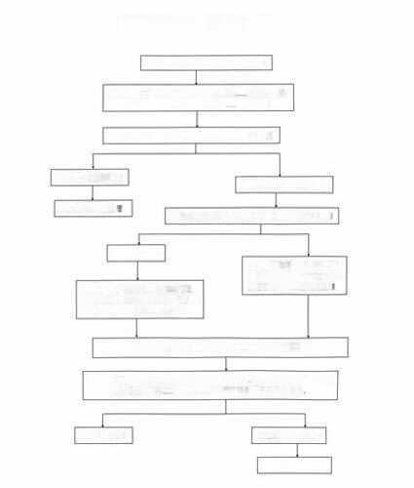

***行政强制流程图(查封、扣押)***

***行政执法人员对相对人进行监督检查***

***发现有证据证明可能危害人体健康的物品及有关材料和***

***已经造成或者可能造成质量事故的产品及有关资料***

***制作 《查封(扣押)物品审批表》，报主管领导审批***

***不符合采取强制措施***

***符合采取强制措施条件的***

***依法作出其他处理***

***出示执法证，通知当事人到场(至少2名执法人员)***

***当事人到场的***

***当事人不到场的，邀请见证人***

***到场，由见证人和行政执法人***

***告知当事人采取行政强制措施的理***

***员在现场笔录上签名或盖章***

***由，依据及依法享有的权利、救济途***

***径，并听取当事人的陈述和中冠***

***当场做现场笔录，制作并当场交付查封扣押决定书和清单***

***30日内查清事实，作出处理决定：情况复杂的经机关负责人批准，可以延长.***

***但是延长期不得超过30日。法律、行政法规另有规定的除外。***

***依法予以没收***

***依法解除查封、扣押***

***退还财物***